

**Об утверждении регламента государственных услуг коммунального государственного учреждения "Отдел культуры, развития языков, физической культуры и спорта Актогайского района"**

***Утративший силу***

Постановление акимата Актогайского района Павлодарской области от 27 декабря 2012 года N 348. Зарегистрировано Департаментом юстиции Павлодарской области 22 января 2013 года N 3368. Утратило силу постановлением акимата Актогайского района Павлодарской области от 20 июня 2013 года N 142

      Сноска. Утратило силу постановлением акимата Актогайского района Павлодарской области от 20.06.2013 N 142.

      Примечание РЦПИ:  
      В тексте сохранена авторская орфография и пунктуация.

      В соответствии с пунктом 2 статьи 31 Закона Республики Казахстан от 23 января 2001 года "О местном государственном управлении и самоуправлении в Республике Казахстан", пунктом 4 статьи 9-1 Закона Республики Казахстан "Об административных процедурах", Постановлением Правительства Республики Казахстан от 20 июля 2010 года N 745 "Об утверждении реестра государственных услуг, оказываемых физическим и юридическим лицам", Постановлением Правительства Республики Казахстан от 27 июля 2012 года N 981 "Об утверждении стандартов государственных услуг, оказываемых Агентством Республики Казахстан по делам спорта и физической культуры, местными исполнительными органами в сфере физической культуры и спорта", в целях качественного предоставления государственных услуг, акимат Актогайского района **ПОСТАНОВЛЯЕТ:**  
      1. Утвердить прилагаемый регламент государственной услуги "Присвоение спортивных разрядов и категорий: второй и третий, первый, второй и третий юношеские, тренер высшего и среднего уровня квалификации второй категории, инструктор - спортсмен высшего уровня квалификации второй категории, методист высшего и среднего уровня квалификации второй категории, судья по спорту";  
      2. Контроль за исполнением данного постановления возложить на курирующего заместителя акима района.  
      3. Настоящее постановление вводится в действие по истечении десяти календарных дней со дня первого официального опубликования.

*Аким района                                Ж. Кожанов*

Утверждено         
постановлением акимата    
Актогайского района     
Павлодарской области     
от 27 декабря 2012 года N 348

**Регламент государственной услуги "Присвоение спортивных**  
**разрядов и категорий: второй и третий, первый, второй и третий**  
**юношеские, тренер высшего и среднего уровня квалификации второй**  
**категории, инструктор–спортсмен высшего уровня квалификации**  
**второй категории, методист высшего и среднего уровня**  
**квалификации второй категории, судья по спорту"**

**1. Общие положения**

      1. Наименование государственной услуги "Присвоение спортивных разрядов и категорий: второй и третий, первый, второй и третий юношеские, тренер высшего и среднего уровня квалификации второй категории, инструктор – спортсмен высшего уровня квалификации второй категории, методист высшего и среднего уровня квалификации второй категории, судья по спорту" (далее-государственная услуга).  
      2. Форма оказываемой государственной услуги: не автоматизированная.  
      3. Государственная услуга оказывается на основании стандарта "Присвоение спортивных разрядов и категорий: второй и третий, первый, второй и третий юношеские, тренер высшего и среднего уровня квалификации второй категории, инструктор – спортсмен высшего уровня квалификации второй категории, методист высшего и среднего уровня квалификации второй категории, судья по спорту" утвержденного постановлением Правительства Республики Казахстан от 27 июля 2012 года N 981 (далее – Стандарт).  
      4. Государственная услуга предоставляется коммунальным государственным учреждением "Отдел культуры, развития языков, физической культуры и спорта Актогайского района" (далее – Уполномоченный орган) через филиал Актогайского района Республиканского государственного учреждения "Центр обслуживания населения Павлодарской области" (далее – Центр), по адресу: Павлодарская область, село Актогай, улица Абая, 72, с 9.00 часов до 19.00 часов, без перерыва на обед, кроме выходных (воскресенье) и праздничных дней, адрес электронной почты: aktogai.con@ mail.ru.  
      Прием осуществляется в порядке "электронной" очереди без ускоренного обслуживания.  
      В целях обеспечения доступности государственных услуг жителям отдаленных населенных пунктов допускается оказание государственных услуг через мобильные центры.  
      5. Результатом государственной услуги являются выдача выписки из приказа о присвоении спортивного разряда или категории сроком на 5 лет на бумажном носителе либо мотивированный ответ об отказе в оказании государственной услуги в форме электронного документа.  
      6. Государственная услуга оказывается тренерам, методистам, инструкторам, спортсменам и судьям по спорту с целью официального признания спортивного разряда и квалификации (далее - получатели).  
      7. Сроки оказания государственной услуги:  
      1) сроки оказания государственной услуги с момента обращения получателя не превышают 30 календарных дней (день приема документов не входит в срок оказания государственной услуги, при этом местный исполнительный орган представляет результат оказания государственной услуги за день до окончания срока оказания услуги);  
      2) максимально допустимое время ожидания до получения государственной услуги, оказываемой на месте в день обращения получателя, не более 20 минут;  
      3) максимально допустимое время обслуживания получателя государственной услуги, оказываемой на месте в день обращения получателя, не более 20 минут.  
      8. Государственная услуга оказывается бесплатно.

**2. Описание порядка действий оказания государственной услуги**

      9. Для получения данной государственной услуги потребителю необходимо предоставить перечень документов, указанных в пункте 11 Стандарта.  
      10. При сдаче всех необходимых документов для получения государственной услуги получателю выдается расписка о приеме соответствующих документов с указанием:  
      1) номера и даты приема запроса;  
      2) вида запрашиваемой государственной услуги;  
      3) количества и названия приложенных документов;  
      4) даты (времени) и места выдачи документов;  
      5) фамилии, имени, отчества работника центра, принявшего заявление на оформление документов;  
      6) фамилии, имени, отчества заявителя, фамилии, имени, отчества уполномоченного представителя, и их контактных телефонов.  
      11. В предоставлении государственной услуги может быть отказано в случае, предусмотренным в пункте 16 Стандарта.  
      12. Структурно-функциональные единицы (далее – единицы), которые участвуют в процессе оказания государственной услуги:  
      1) инспектор центра;  
      2) специалист Уполномоченного органа;   
      3) начальник Уполномоченного органа;  
      4) ответственный специалист Уполномоченного органа.   
      13. Последовательность действии единиц приведена в приложении 1 к настоящему регламенту.  
      14. Схема логической последовательностью действии единиц, приведена в приложении 2 к настоящему регламенту.

**3. Ответственность должностных лиц,**  
**оказывающих государственные услуги**

      15. За нарушение порядка оказания государственной услуги должностные лица несут ответственность, предусмотренную законами Республики Казахстан.

Приложение 1             
к регламенту государственной услуги  
"Присвоение спортивных разрядов     
и категорий: второй и третий, первый,  
второй и третий юношеские, тренер    
высшего и среднего уровня квалификации  
второй категории, инструктор-спортсмен  
высшего уровня квалификации второй    
категории, методист высшего и среднего  
уровня квалификации второй категории,  
судья по спорту"

**Описание действий структурно-функциональных единиц**

|  |  |  |  |  |  |  |
| --- | --- | --- | --- | --- | --- | --- |
| 1 | N действия | 1 | 2 | 3 | 4 | 5 |
| 2 | Наименование единиц | Инспектор центра | Специалист уполномоченного органа | Начальник уполномоченного органа | Ответственный специалист уполномоченного органа | инспектор центра |
| 3 | Наименование действия (процесса, процедуры, операции )и их описание | Проверка и прием пакета представленных потребителем документов с присвоением штрих-кода Регистрация в Системе и выдача расписки о приеме документов | Проверка и прием документов и регистрация входящей корреспонденции | Рассмотрение документов и утверждение решения о присвоении спортивного звания, удостоверения о присвоении категории или отказ в присвоении | Подготовка выписки из приказа либо мотивированного ответа об отказе | Проверка качества полученных документов |
| 4 | Форма завершения(данные,документ,организационно-распорядительное решение) | Передача пакета представленных потребителем документов в уполномоченный орган | Передача документов руководству уполномоченного органа | Подписание приказа о присвоении спортивного разряда и категории либо мотивированного ответа об отказе | Передача готовых документов в центр | Передача готового документа получателю |
| 5 | Сроки исполнения | не более 20 минут | 5 календарных дней | 15 календарных дней | 5 календарных дней | не более 20 минут |

Приложение 2             
к регламенту государственной услуги  
"Присвоение спортивных разрядов     
и категорий: второй и третий, первый,  
второй и третий юношеские, тренер    
высшего и среднего уровня квалификации  
второй категории, инструктор-спортсмен  
высшего уровня квалификации второй    
категории, методист высшего и среднего  
уровня квалификации второй категории,  
судья по спорту"

**Схема предоставления государственной услуги**

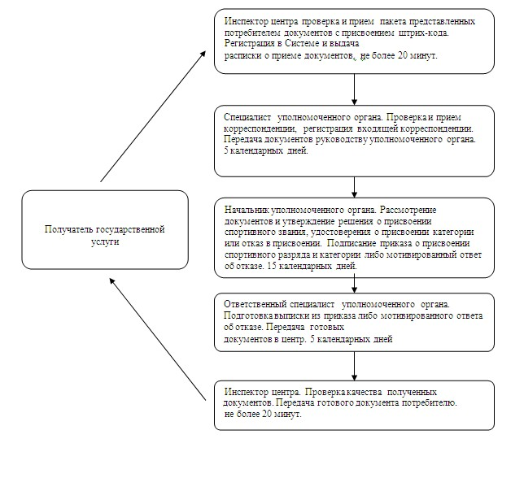

© 2012. РГП на ПХВ «Институт законодательства и правовой информации Республики Казахстан» Министерства юстиции Республики Казахстан